Stimare il più probabile valore di mercato di un fondo agricolo

Caratteristiche qualitative che determinano variazione di prezzo

Legge 590/65 - Art.4 VALORI FONDIARI MEDI UNITARI RIFERITI AD UNITA’ DI SUPERFICIE ED A TIPI DI COLTURA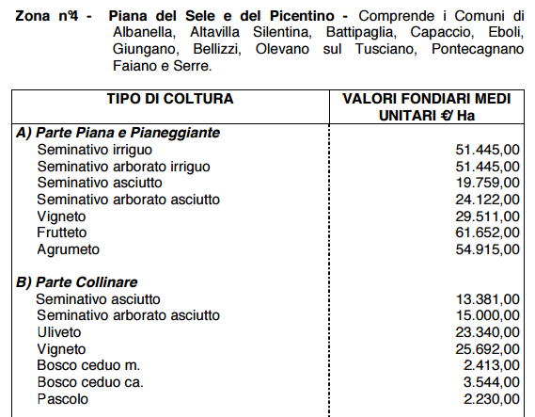
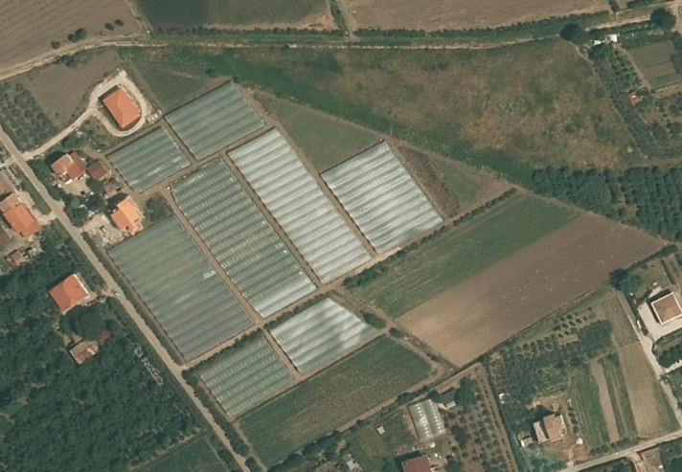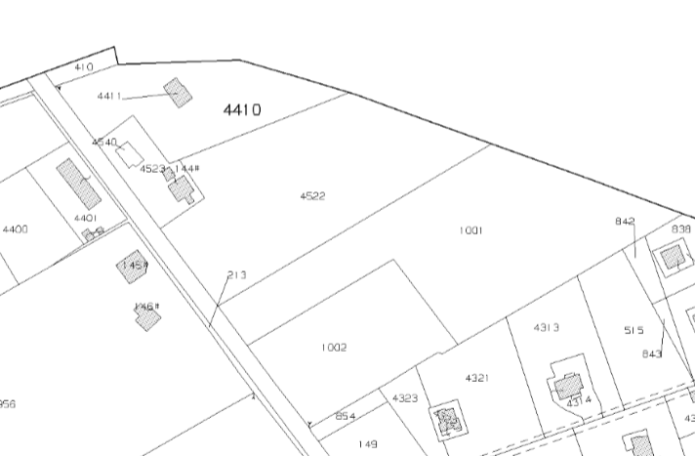

Il fondo rustico è ubicato in agro del comune di ……………………., alla località “……………………..”, in un unico corpo di forma regolare, ed è iscritto al Catasto Terreni al foglio ……, particelle n. ….., ……., ……., …….., per una superficie complessiva di Ha ………, come di seguito riportato:
COMUNE FOGLIO P.LLE PORZ. QUALITA' SUP. Ha REDDITO DOMINICALE AGRARIO
I terreni, a tessitura sciolta e con giacitura pianeggiante, insistono in un’area a forte vocazione agricola. Il fondo confina a nord con …… , a Sud con p.lla ……, ad Est con p.lla ……., ad Ovest con ……... Il terreno è di medio impasto e di buona fertilità, con pH generalmente neutro. Il fondo è ben sistemato e una buona rete di canali di scolo che garantisce un regolare deflusso delle acque meteoriche. L'accesso al fondo avviene tramite una strada interpoderale in terra battuta in discrete condizioni di manutenzione e percorribile anche nei periodi più piovosi dell'anno. Il fondo è classificato catastalmente ………. per Ha …… e ……. per Ha …….. Attualmente, l’ordinamento colturale è ad indirizzo orticolo con coltivazione sotto serra con la presenza di colture inserite in un piano di rotazione e successione colturale. L’irrigazione è garantita dal Consorzio di Bonifica L’approvvigionamento avviene tramite presenza un impianto consistente in diverse file di tubi detti “gocciolatoi” che permettono l’ innaffiamento della pianta senza spreco di acqua. Presenza di pertinenze rurali E’ presente un deposito e un fabbricato rurale……………….

=

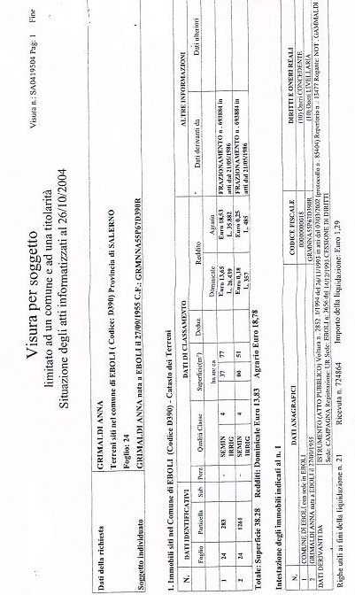

TERRENI AGRICOLI
CARATTERISTICA | PARAMETRO |  | Incremento/ decremento | % della caratteristica | Differenza di valore in %  se + o - MOLTIPLICARE lo scarto per la % della caratteristica riportando il segno + o -  se = riportare 0 | Coefficiente moltiplicatore  Se + INDICARE 1 + %/100  Se - INDICARE 1 - %/100  (100 - differenza di valore in % /100)  Se = inserire 1,0
Caratteristiche estrinsiche 60%
COMUNE | Alta densità abitativa > 50.000 abitanti |  | + | 20%
COMUNE | Media densità abitativa < 50.000 abitanti |  | = | 20%
COMUNE | Piccoli Comuni < 5000 abit. |  | - | 20%
ZONA AGRARIA | Piana del Sele |  | + | 20%
ZONA AGRARIA | Agro Nocerino |  | + | 20%
ZONA AGRARIA | Valle dell’Irno |  | = | 20%
ZONA AGRARIA | Picentini/Vallo Diano |  | - | 20%
UBICAZIONE | Centro |  | + | 20%
UBICAZIONE | Tra centro e periferia |  | = | 20%
UBICAZIONE | Periferia |  | - | 20%
UBICAZIONE | Zona rurale |  | - | 20%
totale |  |  |  | 60%
Caratteristiche intrinseche 40%
Giacitura | Poco declive (Pd) |  | = | 10,00%
Giacitura | Pianeggiante (P) |  | + | 10,00%
Giacitura | Declive (D) |  | - | 10,00%
Sistemazione | Buona (B) |  | + | 5,00%
Sistemazione | Sufficiente (S) |  | = | 5,00%
Sistemazione | Scadente (Sc) |  | - | 5,00%
Irrigazione | Asciutto (A) |  | - | 10%
Irrigazione | Irriguo consortile (Ic) |  | = | 10%
Irrigazione | Irriguo con pozzo (P) |  | + | 10%
Viabilità poderale | Buona (B) |  | + | 5,00%
Viabilità poderale | Scadente (Sc) |  | - | 5,00%
Viabilità poderale | Suffciente (S) |  | = | 5,00%
Presenza di pertinenze rurali | Scarsa (Sc) |  | - | 10%
Presenza di pertinenze rurali | Sufficiente (S) |  | = | 10%
Presenza di pertinenze rurali | Buona (B) |  | + | 10%
totale |  |  |  | 40%
Calcolare il valore finale dell’immobile moltiplicando il valore medio x mq immobile X totale dei coefficienti moltiplicatori
Valore medio/mq | Totale coefficienti |  |  | Valore finale

